□Engineering Directive(ED) ■Engineering Specification (ES) □Manufacturing System (MS)

|  |  |  |  |  |  |  |  |
| --- | --- | --- | --- | --- | --- | --- | --- |
| Subject: AOI Storage System  Document classification: Confidential | | | Doc. No.: | | | Rev.:V001 | |
| Effective Date: 2019/07/17 | | | Revision Status | |
| Description:  AOI (Automated Optical Inspection) Storage System | | | | | | Page | Rev. |
|  |  |
|  |  |
|  |  |
|  |  |
|  |  |
|  |  |
|  |  |
|  |  |
|  |  |
|  |  |
|  |  |
|  |  |
|  |  |
|  |  |
|  |  |
|  |  |
|  |  |
|  |  |
|  |  |
|  |  |
| Reason for Change: | | | | | | Reviewed by/ |  |
| ----------------- | ----------------- |
| Copy to(All contents): | | | | | | | | ----------------- | ----------------- |
|  | | | | | | | |
| Approved by/ | Reviewed by/ |  | |  |  | Prepared by/  Sam Kwok | |
| ----------------- | ----------------- | | ----------------- | ----------------- |
| ----------------- | ----------------- | | ----------------- | ---------------- |

Notice: This cover sheet forms a part of the following directive (specification) and is not to be discarded unless superseded by a revised issue

**REVISION HISTORY**

|  |  |  |  |
| --- | --- | --- | --- |
| **Version** | **Date** | **Name** | **Comment** |
| V001 | 2019/07/17 | Guangnai Wang | Initial Version |
|  |  |  |  |
|  |  |  |  |
|  |  |  |  |
|  |  |  |  |
|  |  |  |  |
|  |  |  |  |

**目录**

1 使用前注意事项 4

1.1 AOI数据上传工具支持的站别 4

1.2 核对站别对应的路径 4

2 环境安装 5

2.1 Python安装 5

2.2 第三方库安装 7

3 工具使用注意事项 8

3.1 配置文件的填写 8

3.2 配置文件错误引起的异常 9

4 设置开机自启 10

## 使用前注意事项

### AOI数据上传工具支持的站别

目前AOI数据上传工具支持12个站别，具体如下表：

|  |  |  |  |
| --- | --- | --- | --- |
| Name | Code | MfgType | Description |
| SMT_AOI_TOP | TK_SMT_AOI_TOP(TK) | PCB | SMT AOI TOP stage code TK |
| SMT_SPI_BOT | T9_SMT_SPI_BOT(T9) | PCB | SMT SPI BOT stage code T9 |
| SMT_SPI_TOP | T3_SMT_SPI_TOP(T3) | PCB | SMT SPI TOP stage code T3 |
| SMT_AOI_BOT | TL_SMT_AOI_BOT(TL) | PCB | SMT AOI BOT stage code TL |
| DIP_AOI | T1_DIP_FINAL_AOI(T1) | PCB | DIP AOI stage code T1 |
| DIP_AOI2 | TY_DIP_AOI2(TY) | PCB | DIP AOI2 stage code TY |
| DIP_FINAL_AOI2 | OA_DIP_FINAL_AOI2(OA) | PCB | DIP FINAL AOI2 stage code OA |
| DIP_FINAL_AOI | T1_DIP_FINAL_AOI(T1) | PCB | DIP FINAL AOI stage code T1 |
| FA_AOI | IZ_FA_AOI(IZ) | PCB | FA AOI stage code IZ |
| AXI_5DX | AXI(FD/FG) | PCB | AXI 5DX stage code FD/FG |
| AXI_7600SII | AXI(FD/FG) | PCB | AXI 7600SII stage code FD/FG |
| AXI_7600SIII | AXI(FD/FG) | PCB | AXI 7600SIII stage code FD/FG |

表 1 站别表

### 核对站别对应的路径

使用工具前请仔细核对各站别对应的路径，以免错漏关键数据。各站别对应路径请查看“光学检测设备资料存储路径说明_20190627.pptx“，如图：



图 1 光学检测设备资料存储路径说明_20190627.pptx所在图

## 环境安装

进入AOIAnd3DXTool文件夹，找到operating environment文件夹并打开，里面有AOI程序运行需要的Python安装包以及依赖的第三方库，如下图：

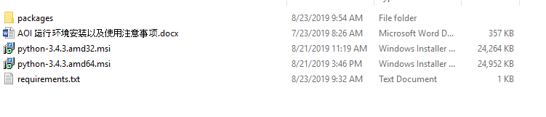

图 2 Python安装包以及第三方库图

### Python安装

根据需要安装Python的电脑的系统是32位还是64位，选择对应的Python安装包打开，因为64位和32位安装步骤完全一样，所以这里只展示32位安装步骤，如下图：

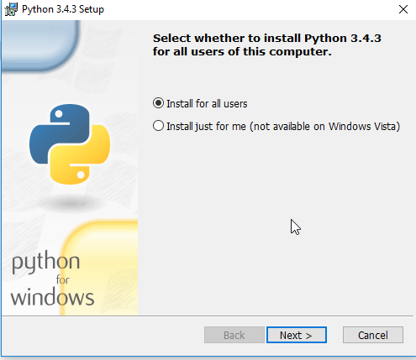

图 3 Python安装第一步图

图3 为python第一步安装图，此处直接点Next进行下一步即可。

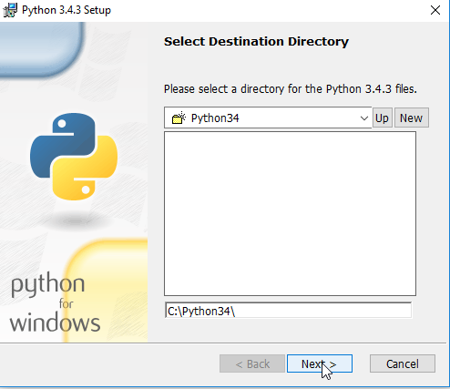

图 4 python安装第二步图

图4为python安装第二步图，此步是选择python安装路径，如无必要，建议用默认路径。如果需要自定义路径，点击下拉框自行选择。

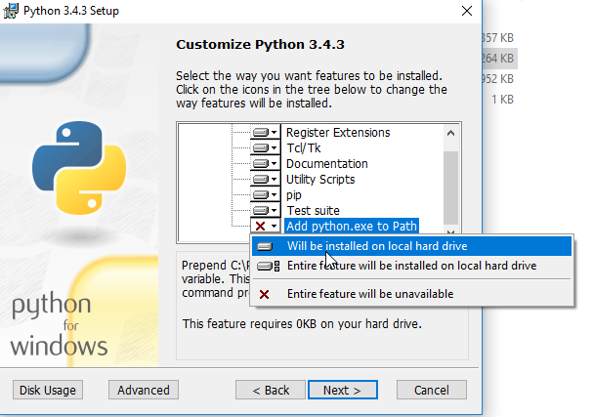

图 5 Pyrhon安装第三步图

图5为Python安装第三步，此步有一个很重要的点，就是添加环境变量。点击Add python.exe to Path这一项，选择Will be installed on local hard drive，然后选择下一步，等待安装完成。

### 第三方库安装

在安装第三方库之前，请进入AOIDataUploadTool\operatingenvironment\packages，如下图：

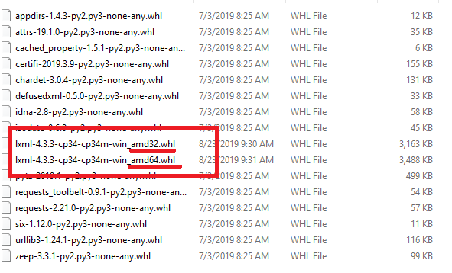

图 第三方库图

图6红框中有两个lxml的第三方库，红线处是两个库对应的系统，删掉一个不是该电脑系统的第三方库。

在Python安装完成之后, Windows+R输入cmd打开命令行窗口，进入AOIDataUploadTool文件夹，如下图:

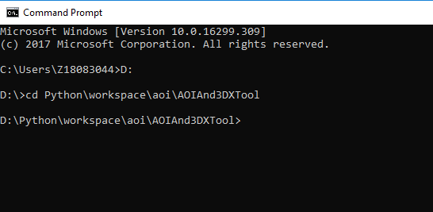

图 7 cmd进入AOIAnd3DXTool文件夹图

如图7，进入AOIDataUploadTool文件夹，然后输入

pip install --no-index --find-links=operatingenvironment\packages -r operatingenvironment\requirements.txt

等待完成安装。

## 工具使用注意事项

### 配置文件的填写

配置文件的总共有四项内容，分别是线别、站别、本地根目录以及服务器，如下图：

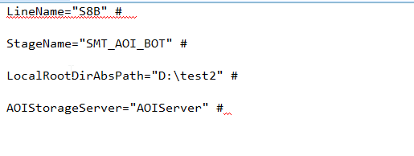

图 8 配置文件图

线别和站别就是当前电脑所在的线别和站别，其中站别请按规定填写具体如下：'SMT_SPI_TOP', 'SMT_SPI_BOT', 'SMT_AOI_TOP', 'SMT_AOI_BOT', 'DIP_AOI', 'DIP_AOI2', 'DIP_FINAL_AOI2', 'DIP_FINAL_AOI', 'FA_AOI', 'AXI_5DX', 'AXI_7600SII', 'AXI_7600SIII'。站别暂时只能使用这11个，如果你要填写的站别不在这里面请联系开发人员。本地根目录就是你需要上传的文件所在目录，根目录可以填写多个，不过要用分号隔开，如：”D:\test;D:\test2”。服务器默认使用默认的就行，不要去动它。

### 配置文件错误引起的异常

配置文件错误主要两点，分别是站别错误和根目录错误。

发生站别错误时，会出现如下图所示的提示框：

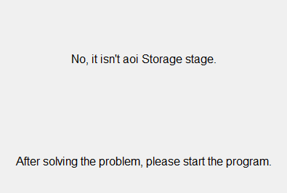

图 9 站别错误提示框效果图

站别错误一般是两个原因：第一种原因是填错了或者说没按照格式填写，这种情况请参照2.1配置文件的填写中所列出的站别填写；第二种原因是填写的站别没错，但是并不包含在2.1列出的站别中，这种情况请联系你的主管和开发者。

发生根目录错误时，会出现如下图所示的提示框：

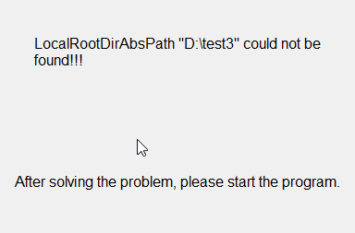

图 10 根目录错误提示框效果图

这个根目录错误是指找不到目标目录，纠正即可。

## 设置开机自启

首先创建一个主程序的快捷方式，然后复制快捷方式，Win键+R键开启运行，输入shell:startup,打开开机自启程序文件夹，粘贴快捷方式即可开机自启

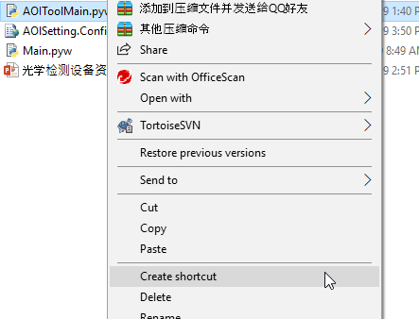

图 11

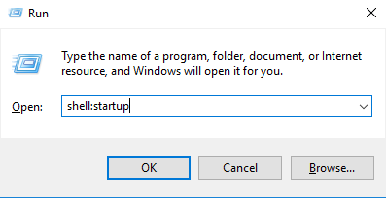

图 12

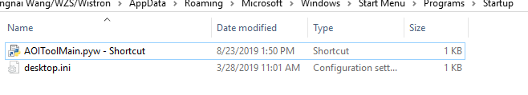

图 13